温馨提示：
此套题为Word版，请按住Ctrl,滑动鼠标滚轴，调节合适的观看比例，答案解析附后。关闭Word文档返回原板块。
课时提升作业 二十七
圆与圆的位置关系
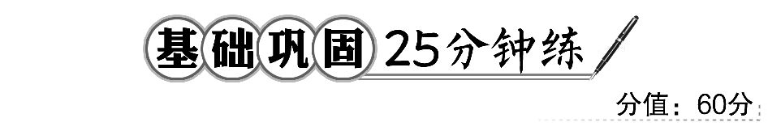
一、选择题(每小题5分,共25分)
1.圆x²+y²-6x+16y-48=0与圆x²+y²+4x-8y-44=0的位置关系是( )
A.内切 B.外切
C.相交 D.相离
【解析】选C.将两圆x²+y²-6x+16y-48=0与x²+y²+4x-8y-44=0化为标准形式分别为(x-3)²+(y+8)²=11²,(x+2)²+(y-4)²=8².因此两圆的圆心坐标和半径分别为O₁(3,-8),r₁=11;O₂(-2,4),r₂=8.故圆心距|O₁O₂|==13,又r₁+r₂>|O₁O₂|>|r₁-r₂|,因此两圆相交.
2.若圆x²+y²-2ax+4y+(a²-5)=0与圆x²+y²+2x-2ay+(a²-3)=0相内切,则a的值为
( )
A.-5或2 B.-1或-2
C.-1 D.-2
【解析】选B.圆x²+y²-2ax+4y+(a²-5)=0化为标准方程为(x-a)²+(y+2)²=9,圆心坐标为(a,-2),半径为3;圆x²+y²+2x-2ay+(a²-3)=0化为标准方程为(x+1)²+(y-a)²=4,圆心坐标为(-1,a),半径为2,由于两圆内切,则有=3-2,解得a=-1或a=-2.
【补偿训练】已知0<r<+1,则两圆x²+y²=r²与(x-1)²+(y+1)²=2的位置关系是
( )
A.外切 B.相交
C.外离 D.内含
【解析】选B.圆(x-1)²+(y+1)²=2的圆心坐标为(1,-1),所以两圆的圆心距离d==,显然有|r-|<d<r+.所以两圆相交.
3.(2016·太原高一检测)已知半径为1的动圆与圆(x-5)²+(y+7)²=16相外切,则动圆圆心的轨迹方程是( )
A.(x-5)²+(y+7)²=25 B.(x-5)²+(y+7)²=9
C.(x-5)²+(y+7)²=15 D.(x+5)²+(y-7)²=25
【解析】选A.由圆(x-5)²+(y+7)²=16的方程可知,此圆的圆心为(5,-7),半径r=4,设动圆的圆心为(x,y),两圆相外切时,两圆心的距离等于两圆的半径和,即=4+1,化简可得(x-5)²+(y+7)²=25.
【延伸探究】若将本题中的外切改为内切,其他条件不变,又如何求解?
【解析】选B.由圆(x-5)²+(y+7)²=16的方程可知,此圆的圆心为(5,-7),半径r=4,设动圆的圆心为(x,y),两圆相内切时,两圆心的距离等于大圆与小圆半径的差,即=4-1,化简可得(x-5)²+(y+7)²=9.
4.圆:x²+y²-4x+6y=0和圆:x²+y²-6x=0交于A,B两点,则AB的垂直平分线的方程是( )
A.x+y+3=0 B.2x-y-5=0
C.3x-y-9=0 D.4x-3y+7=0
【解析】选C.将两圆方程相减,得公共弦AB所在直线的方程为x+3y=0,AB的垂直平分线的斜率为3且过圆心(3,0),所以其方程为y=3(x-3),即3x-y-9=0.
【拓展延伸】求解相交弦问题的技巧把两个圆的方程进行相减得:x²+y²+D₁x+E₁y+F₁-(x²+y²+D₂x+E₂y+F₂)=0,即(D₁-D₂)x+(E₁-E₂)y+(F₁-F₂)=0,①当两圆C₁,C₂相交时,方程①表示两圆公共弦所在的直线方程;当两圆C₁,C₂相切时,方程①表示过圆C₁,C₂切点的公切线方程.
5.(2016·重庆高一检测)已知圆C₁:(x-2)²+(y-3)²=1,圆C₂:(x-3)²+(y-4)²=9,M,N分别是圆C₁,C₂上的动点,P为x轴上的动点,则|PM|+|PN|的最小值为( )
A.5-4 B.-1 C.6-2 D.
【解题指南】根据圆的定义可知|PM|+|PN|=|PC₁|+|PC₂|-4,然后利用对称性求解.
【解析】选A.由题意知,圆C₁:(x-2)²+(y-3)²=1,圆C₂:(x-3)²+(y-4)²=9的圆心分别为C₁(2,3),C₂(3,4),且|PM|+|PN|=|PC₁|+|PC₂|-4,点C₁(2,3)关于x轴的对称点C(2,-3),所以|PC₁|+|PC₂|=|PC|+|PC₂|≥|CC₂|=5,即
|PM|+|PN|=|PC₁|+|PC₂|-4≥5-4.
二、填空题(每小题5分,共15分)
6.(2016·保定高一检测)已知圆x²+y²=m与圆x²+y²+6x-8y-11=0相交,则实数m的取值范围为________.
【解析】由x²+y²+6x-8y-11=0可得(x+3)²+(y-4)²=36,由题意得|6-|<5<6+,解得1<<11,所以1<m<121.
答案:1<m<121
【误区警示】两圆相交需满足两圆的圆心距应大于大圆半径与小圆半径的差且小于两圆半径的和这两个条件,本题易发生考虑条件不全面导致错误.
7.两圆x²+y²=1和(x+4)²+(y-a)²=25相外切,则常数a的值为________.
【解析】两圆的圆心距为d=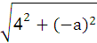,半径分别为1和5.由于两圆外切,则=1+5,解得a=±2.
答案:±2
【补偿训练】(2015·保定高一检测)若x²+y²-2ax+4y+a²+3=0与x²+y²-14x-2y+14=0所表示的曲线相互内切,则a的值为____________.
【解析】由x²+y²-2ax+4y+a²+3=0可得(x-a)²+(y+2)²=1,圆心为(a,-2),半径为1.由x²+y²-14x-2y+14=0可得(x-7)²+(y-1)²=36,圆心为(7,1),半径为6,由于两圆相互内切,故=6-1,解得a=11或a=3.
答案:11或3
8.(2016·唐山高一检测)圆x²+y²-4=0与圆x²+y²-4x+4y-12=0的公共弦长等于____________.
【解析】由x²+y²-4x+4y-12=0和x²+y²-4=0两式相减可得过两圆交点的直线方程为x-y+2=0,则圆x²+y²-4=0的圆心到直线x-y+2=0的距离为d=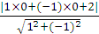=,故公共弦长为2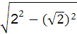=2.
答案:2
【延伸探究】若把本题中圆的方程“x²+y²-4=0”改为“x²+y²-16=0”,其他条件不变,试求此时的公共弦长.
【解析】因为两圆公共弦所在的直线方程为x-y-1=0,由于圆x²+y²-16=0的圆心(0,0)到直线x-y-1=0的距离为d=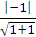=,该圆的半径为4,则公共弦长为2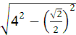=.
三、解答题(每小题10分,共20分)
9.已知圆C₁:x²+y²+2x+6y+9=0,圆C₂:x²+y²-6x+2y+1=0,试确定两圆公切线的条数.
【解析】两圆化为标准方程分别为:圆C₁:(x+1)²+(y+3)²=1,圆C₂:(x-3)²+(y+1)²=9,所以两圆圆心为C₁(-1,-3),C₂(3,-1).半径r₁=1,r₂=3.因为|C₁C₂|=2>1+3,所以两圆相外离,故两圆有四条公切线.
10.(2016·金华高一检测)已知圆O:x²+y²=1和定点A(2,1),由圆O外一点P(a,b)向圆O引切线PQ,切点为Q,|PQ|=|PA|成立,如图
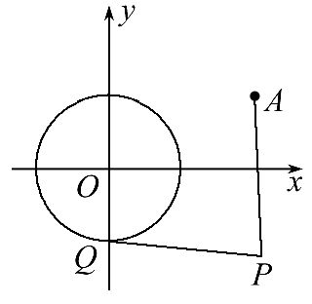
(1)求a,b间关系.
(2)求|PQ|的最小值.
【解析】(1)连接OQ,OP,则△OQP为直角三角形,又|PQ|=|PA|,所以|OP|²=|OQ|²+|PQ|²=1+|PA|²,所以a²+b²=1+(a-2)²+(b-1)²,故2a+b-3=0.
(2)由(1)知,P在直线l:2x+y-3=0上,所以|PQ|_{min}=|PA|_{min},为A到直线l的距离,
所以|PQ|_{min}=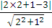=.
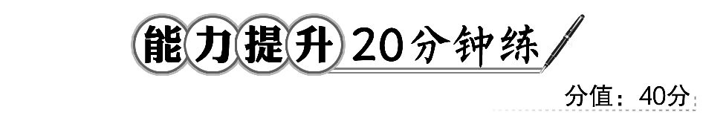
一、选择题(每小题5分,共10分)
1.(2016·邢台高一检测)两圆x²+y²-2x+10y+1=0,x²+y²-2x+2y-m=0相交,则m的值或取值范围是 ( )
A.m=79 B.(0,81)
C.m=-1或m=79 D.(-1,79)
【解析】选D.两圆的方程分别化为(x-1)²+(y+5)²=25,(x-1)²+(y+1)²=m+2.两圆相交,得|5-|<4<5+,解之得-1<m<79.
【延伸探究】本题中若将两圆相交改为内切,其他条件不变,又如何求解?
【解析】选C.两圆的方程分别化为(x-1)²+(y+5)²=25,(x-1)²+(y+1)²=m+2.若两圆内切,则两圆心距应等于大圆与小圆半径之差,即4=|5-|,解得m=-1或m=79.
2.圆C₁:(x+2)²+(y-2)²=m(m>0)与圆C₂:x²+y²-4x-10y+13=0有3条公切线,则m=
( )
A.1 B.2 C.3 D.4
【解题指南】因为两圆有3条公切线,由此可知两圆外切,则两圆的圆心距应等于两圆半径之和,建立等式求解m.
【解析】选A.C₁(-2,2),r₁=;C₂(2,5),r₂=4.因为两圆有3条公切线,所以两圆外切,即|C₁C₂|=r₁+r₂,所以=4+,解得m=1.
二、填空题(每小题5分,共10分)
3.(2016·滁州高一检测)若圆x²+y²-2ax+a²=2和圆x²+y²-2by+b²=1外离,则a,b满足的条件是________.
【解题指南】由于两圆外离,则两圆的圆心距应大于两圆的半径之和.
【解析】圆x²+y²-2ax+a²=2可化为(x-a)²+y²=2,则圆心为(a,0),半径为;圆x²+y²-2by+b²=1可化为x²+(y-b)²=1,则圆心为(0,b),半径为1.由于两圆外离,则有>1+,即a²+b²>3+2.
答案:a²+b²>3+2
4.(2016·广州高一检测)集合A={(x,y)|x²+y²=4},B={(x,y)|(x-3)²+(y-4)²=r²},其中r>0,若A∩B中有且仅有一个元素,则r的值是________.
【解题指南】明确两集合的含义,由A∩B中有且仅有一个元素,可知两圆相切,可分为外切和内切.
【解析】因为A∩B中有且仅有一个元素,所以圆x²+y²=4与圆(x-3)²+(y-4)²=r²相切.当内切时,=|2-r|,解得r=7.当外切时,=2+r,解得r=3.
答案:3或7
【延伸探究】若本题中将“A∩B中有且仅有一个元素”改为“A∩B中有两个元素”,又如何求r的范围?
【解析】因为A∩B中有两个元素,所以圆x²+y²=4与圆(x-3)²+(y-4)²=r²相交.则有<<r+2,解得3<r<7.
三、解答题(每小题10分,共20分)
5.(教材P133习题4.2A组T10改编)求圆心在x-y-4=0上,并且经过两圆C₁:x²+y²-4x-3=0和C₂:x²+y²-4y-3=0的交点的圆的方程.
【解析】设所求圆的方程为x²+y²-4x-3+λ(x²+y²-4y-3)=0,整理得
(1+λ)x²+(1+λ)y²-4x-4λy-3-3λ=0,圆的圆心坐标为C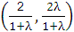,又圆心在直线x-y-4=0上,所以--4=0,解得λ=-,将λ的值代入所设方程化简得x²+y²-6x+2y-3=0.
【补偿训练】求圆心在直线x-y+1=0上,且经过圆x²+y²+6x-4=0与圆x²+y²+6y-28=0的交点的圆的方程.
【解析】设圆x²+y²+6x-4=0与圆x²+y²+6y-28=0的交点为A,B,解方程组:
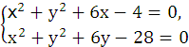⇒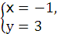或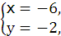不妨设A(-1,3),B(-6,-2),
因此直线AB的垂直平分线方程为x+y+3=0,x-y+1=0与x+y+3=0联立,解得:x=-2,y=-1,即所求圆心C为(-2,-1),半径r=|AC|=.故所求圆C的方程为:(x+2)²+(y+1)²=17.
6.(2016·遵义高一检测)如图,已知圆心坐标为M(,1)的圆M与x轴及直线y=x均相切,切点分别为A,B,另一圆N与圆M,x轴及直线y=x均相切,切点分别为C,D.
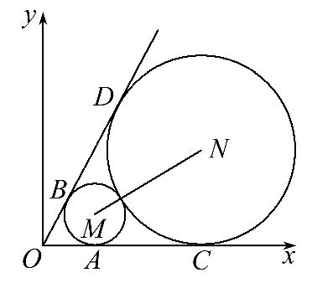
(1)求圆M和圆N的方程.
(2)过B点作MN的平行线l,求直线l被圆N截得的弦的长度.
【解析】(1)由于圆M与∠BOA的两边相切,故M到OA及OB的距离均为圆M的半径,则M在∠BOA的角平分线上,同理,N也在∠BOA的角平分线上,即O,M,N三点共线,且OMN为∠BOA的角平分线,因为M的坐标为M(,1),所以M到x轴的距离为1,即:圆M的半径为1,所以圆M的方程为(x-)²+(y-1)²=1;设圆N的半径为r,由Rt△OAM∽Rt△OCN,得:OM∶ON=MA∶NC,即=⇒r=3,OC=3,所以圆N的方程为:(x-3)²+(y-3)²=9.
(2)由对称性可知,所求弦长等于过A点的MN的平行线被圆N截得的弦长,此弦所在直线方程为y=(x-),即x-y-=0,圆心N到该直线的距离d=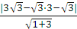=,则弦长=2=.
关闭Word文档返回原板块

